В январе обучающиеся школы приняли участие в акции «Покормите птиц зимой», представив на конкурс фотографии кормушек, а также в фотоконкурсе «Птица на кормушке».
На городской конкурс отправлены работы следующих обучающихся:
Номинация | Название | Фамилия, имя автора
«Покормите птиц зимой!» | Птичий дом | 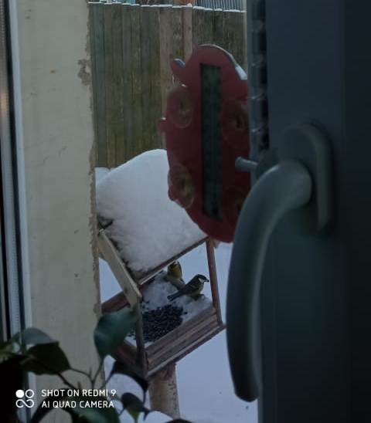  Тюрин Максим
 | Лесная столовая | Петрова Анастасия
 | Новогодняя столовая | Орлова Дарья
 | Птичье кафе | Хаметов Егор
 | Птичья столовая | Шеметов Артем
 | Столовая для пернатых | Букарева Натали
 | Птичье кафе | Романова Елизавета
 | Лесная столовая | Гагарин Алексей
 | Птичий дом | Антонов Артур
 | Птичий замок | Азизова Ирода
 | Дом для птиц | Воднева Злата
Фотоконкурс «Птица на кормушке» | Воробьи прилетели | Яковлев Ярослав
 | Зимняя столовая | Мельников Никита
 | Гостья прилетела | Наврозидис Диана
 | Большая гостья | Шмелева Анастасия
 | Птичий пир | Смирнова Алина
